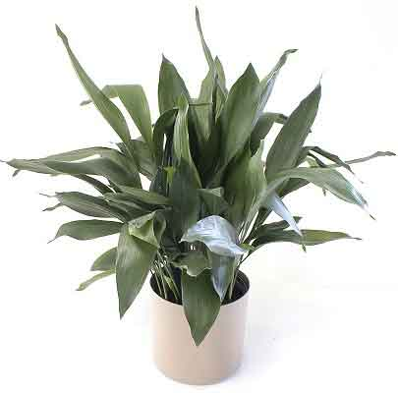
АСПИДИСТРА
Родина Япония. Это вечнозеленое многолетнее травянистое
растение. У нее подземное ползучее корневище, глянцевидные
листья на длинных черешках широкоовальной или ланцетной
формы, около 50 см длиной и 15 см шириной. В основании листа
можно увидеть 1 или 2 редуцированных листа обхватывающих
черешок. Цветки мелкие, пурпурного цвета, появляются под листьями на коротких ножках.
Свет: Летом притенение от прямых солнечных лучей, легкая полутень. Зимой нужно хорошее освещение.
Температура: Зимой требует прохлады, лучше не выше 15°C, оптимальная температура 10-12 °C. При содержании зимой при температуре выше 20°C требуется регулярное опрыскивание.
Полив: Обильный с весны до осени, зимой умеренный или редкий, в зависимости от температуры.
Влажность воздуха: Аспидистра переносит сухой воздух, регулярное опрыскивание.

ХЛОРОФИТУМ
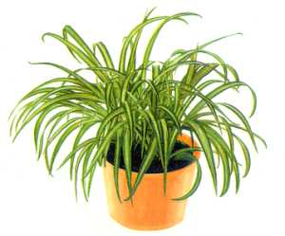
Родина - Южная Америка. Хлорофитум является одним из наиболее
распространенных комнатных растений. Это не удивительно: он быстро
растет, у него красивые изогнутые листья, а весной и летом на тонких
стеблях появляются сначала мелкие белые цветы, а потом крошечные розетки листьев. Их можно отделить и укоренить. Еще одна причина популярности хлорофитума - его выносливость. Хлорофитум относится к светолюбивым растениям
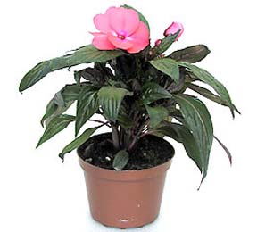
Свет: Яркий рассеянный свет. Хорошо растет около восточного или западного окна. В слишком темном месте растение теряет декоративную привлекательность.
Температура: Умеренная. Зимой не ниже 18°С. Конечно неприхотливый хлорофитум не погибнет при неблагоприятных температурах, но это обязательно скажется на его внешнем виде.
Полив: Обильный с весны до осени. Почва должна быть все время влажной. Умеренный зимой.
Влажность воздуха: Летом время от времени листья полезно опрыскивать и устраивать теплый душ. Обязательно опрыскивание, если растение содержится рядом с отопительной системой.
БАЛЬЗАМИН
Травянистое растение до 60 см высотой из семейства бальзаминовых, родом из
тропиков Восточной Африки. В Европе впервые появилось в 1596 году. В народе
носит название огонек - за яркую окраску цветов, распускающихся большую
часть года. Стебли хрупкие и сочные, легко ломаются, из надлома вытекает сок.
Листья мясистые, яйцевидные, при недостатке влаги быстро обвисают. Цветки
в пазухах листьев красные, пурпурово-розовые, с длинной загнутой шпорой.
Свет - яркий свет
Температура - Зимой содержат при температуре 10-16С. Более высокую температуру растение может перенести при хорошем освещении и высокой влажности воздуха. Летом рекомендуется выносить на открытый воздух.
Полив – обильный, почва должна быть постоянно влажной,
Влажность воздуха – Умеренная, время от времени листья следует опрыскивать, избегая попадания воды на раскрытые цветки.

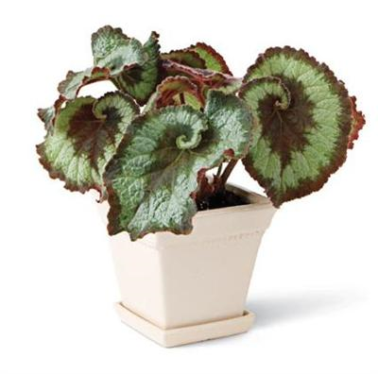
БЕГОНИЯ
Многолетнее травянистое растение высотой 25-40 см, компактной формы, листья блестящие, крупные, длиной около 8 см, цветки 3 - 5 см в диаметре, белой, розовой, желтой, красной окраски, немахровые, полумахровые и махровые. Родина - тропические и субтропические области Америки, Африки и Азии.
В 1812 году бегония получила интересное русское название - «ухо Наполеона», так как по очертанию и красноватому цвету нижней стороны лист некоторых видов бегонии действительно похож на большое отмороженное ухо.

Влажность воздуха: растение хорошо переносит опрыскивание.
Свет: полутень. От прямых солнечных лучей растение следует прятать.
Температура: для обильного цветения желательна температура не ниже 18°C, лучше 20-25°C.
Полив: регулярный.

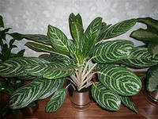Удивительное, красивое растение семейства ароидных - аглаонема. На ее коротком стебле размещаются крупные узорчатые листья, которые замечательно смотрятся в любом помещении. К тому же аглаонема неприхотлива, отлично приживается в любых условиях, даже при недостатке солнечного света и влаги.
Как правильно ухаживать за аглаонемой
Растение прекрасно себя чувствует дома. Но с наступлением лета выносите ее почаще на улицу, при этом притеняя листья, защищая их от прямых солнечных лучей. Аглаонема очень любит хорошо освещенные места, но и в полутени чувствует себя совсем неплохо.
Температура
Оптимальная температура для цветка 20–25°С. Зимой допускается ее содержание при температуре не ниже 18°С. Очень нежелательно допускать перепадов температуры. Поэтому оберегайте растение от сквозняков - они просто губительны для аглаонемы. Влажность воздуха имеет для нее меньшее значение, чем для других ее сородичей. Тем не менее, при очень сухом воздухе, верхушки, края листьев начинают подсыхать. Поэтому проводите опрыскивания чистой прохладной (не холодной!) водой. Только зимой, при низких температурах, делайте это с осторожностью и по мере необходимости.
Полив. В летний сезон обильно поливайте растение по мере подсыхания верхнего слоя субстрата. Полив проводите обязательно чистой, отстоянной водой. Осенью, зимой для цветка не желательно как обильные поливы, так и пересушивания земельного субстрата. Поэтому поливайте не так обильно, не так часто, но не допускайте сильного просыхания земельного кома.
Размножение. Размножайте растение стеблевыми черенками или отпрысками (детками). Лучше всего это делать весной или в начале лета.
АНТУРИУМ
АГЛАОНЕМА
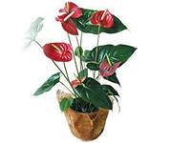
Очень капризное растение. Чтобы понять, какой уход нужен новому украшению вашего цветника, нужно представить себе тропические леса Южной Америки - далекую родину антуриума. Своевременная пересадка антуриума, специальная почва, повышенная влажность и хорошее освещение круглый год – вот основные требования нежного «цветка-фламинго».
Пересадка антуриума. По мере роста антуриума вам придется пересаживать его в новые горшки. Молодые растения нужно пересаживать ежегодно, а взрослым придется «переезжать» каждые три года.
Полив антуриума. Как уже было сказано, растение любит повышенную влажность, однако это не значит, что можно ограничиться обильным поливом. Поливать растение нужно мягкой, отстоянной водой комнатной температуры. Зимой полив нужно уменьшить, но высыхание грунта не допускается.
Освещение. Антуриум светолюбив. Прямых солнечных лучей следует избегать, но для хорошего самочувствия ему нужен мягкий, рассеянный свет. Тогда цветы антуриума будут яркими и сочными, как на открытке. Кстати, в зимнее время яркий свет еще более предпочтительный – цветение антуриума продлится намного дольше. Выбирая место для тропического красавца, остановитесь на западной или восточной стороне окна.
Температура. антуриум любит тепло. В весеннее и летнее время желательно поддерживать температуру в пределах 20-25 градусов, зимой и осенью оптимальными будут 18 градусов. Сквозняки для антуриума губительны!
Размножение антуриума При правильном уходе эти изнеженные цветы порадуют вас не только оригинальными цветами, но и многочисленными боковыми побегами с корешками.

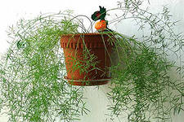
АСПАРАГУС
Родиной аспарагусов являются тропические и субтропические леса Старого Света. Цветоводы привечают этот внешне похожий на папоротник комнатный цветок за пышную зелень и изящные ажурные побеги, которые очень уместно смотрятся в цветочныхкомпозициях.
Температура При содержании аспарагуса в домашних условиях летом в помещении следует поддерживать умеренную комнатную температуру, но не выше 25̊С, а зимой температура не должна опускаться ниже 8̊С. Хотя аспарагусы наиболее выигрышно смотрятся в настенных горшочках, не рекомендуется размещать их на сквозняке.
Освещение аспарагусов
Аспарагус хорошо реагируют на яркий, но рассеянный солнечный свет. Поэтому цветок следует обязательно прикрывать от прямых солнечных лучей. Неплохо растут аспарагусы и в условиях полутени.
Полив аспарагуса

Аспарагусы влаголюбивы и с весны до осени требуют обильного полива: не реже двух-трех раз в семь дней, и в поддоне при этом может оставаться вода. Зимой полив аспарагусов организуют таким образом, чтобы поддерживать землю во влажном состоянии.

Влажность воздуха
Цветы аспарагус тропические и любят воздух с повышенной влажностью. Повышать её можно, время от времени опрыскивая растение мягкой водой комнатной температуры или поставив горшок с аспарагусом в объемный поддон, наполненный смоченным керамзитом. Зимой цветок следует держать подальше от батарей.
.Размножение
Пересадку разросшихся растений аспарагуса производят весной . Часть корней при этом, если они разрослись непомерно, можно оборвать руками. Старые аспарагусы пересаживают раз в два-три года.
Размножение аспарагусов осуществляют семенами, делением корневища и черенками.

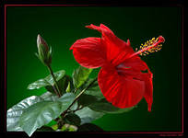
ГИБИСКУС
Гибискус Китайский или Розан Китайский, как его еще называют в народе, довольно неприхотливое растение, при правильном уходе быстро растет и щедро цветет.
Освещение. Хорошо освещенное помещение, но не под прямыми солнечными лучами. Летом можно выносить гибискус на улицу.
Температура. Идеальная температура для гибискуса: 18-21 градус.
Полив.При правильном уходе в период с весны и до самой осени гибискус зацветает. В период цветения особое внимание следует уделить поливу цветка. После полива не забывайте рыхлить почву в горшке.
Влажность воздуха. Также гибискус будет благодарен вам за ежедневные опрыскивания, особенно при сухом комнатном воздухе (когда работают обогреватели, например).Проснется гибискус где-то в феврале: появятся молодые листочки. Теперь можно выставить горшок на свет, увеличивать частоту полива.
Размножение. производится черенками

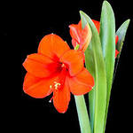
ГИППЕАСТРУМ
Гиппеаструм (Hippeastrum) - очень красивое луковичное многолетнее растение семейства Амариллисовые (Amaryllidaceae), пользующееся огромной популярностью среди цветоводов за высокие декоративные качества. Родиной гиппеаструмов является Южная Америка.
Освещение. Гиппеаструм - светолюбивое растение, поэтому его целесообразно содержать на юго-западных, южных или юго-восточной окнах. Свет может быть как прямым солнечным, так и ярким рассеянным.
Температура воздуха. Гиппеаструм прекрасно растет при комнатной температуре. Летом обычная комнатная температура +20 +25⁰ C. Зимой температура воздуха может быть чуть пониже.
Полив. В начале зимы, для того, чтобы гиппеаструм проснулся, вышел из периода покоя, его ставят на светлое окно. В этот период у гиппеаструма нет листьев, его не поливают, иначе можно легко сгубить луковицу. Пока не появилась цветочная стрелка, гиппеаструм можно не поливать. После появления цветоноса и до отрастания цветочной стрелки до 7-10 см, полив гиппеаструма должен быть слабым, иначе начнут расти листья в ущерб цветкам. Полив лучше делать в поддон или по краю горшка, не попадая водой на луковицу. По мере роста цветоноса полив увеличивается.
Пересадка. Через 30-40 дней после окончания цветения гиппеаструм можно пересаживать. Период покоя. Гиппеаструм нуждается в периоде покоя, для того, чтобы ежегодно цвести. Обычно он длится с конца лета до конца октября.
Размножение гиппеаструма. Гиппеаструм легко размножается дочерними луковицами, которые полностью идентичны материнскому растению. Детки больше двух сантиметров отделяются от основной луковицы во время пересадки. Молодые растения зацветают через 2-3 года.
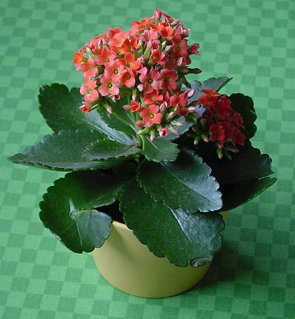
КАЛАНХОЭ
Крепкое и выносливое каланхоэ, всем видом своих мясистых плотных листьев свидетельствующее о чрезвычайной терпимости к уходу, входит в перечень традиционных, издавна выращиваемых в качестве декоративной культуры комнатных растений. Каланхоэ с января и до самой середины лета буквально укрыто зонтиками мелких, но очень декоративных цветков яркого алого, желтого, оранжевого или розового цвета. Это один из самых выносливых суккулентов, которому многие приписывают еще и целебные свойства, применяя сок листьев в качестве средства от насморка.
Освещение. Каланхоэ обожают яркий свет, но лучше в рассеянной вариации: как и любую комнатную культуру, выставлять его на яркое солнышко не следует.
Температура помещения, то это растение будет расти в комнате с температурой в диапазоне от 10 и до жарких 25 градусов тепла, при этом перепады температур в рамках самого диапазона каланхоэ не страшны.
Полив – не заливать каланхоэ чрезмерно, как и любой другой суккулент, это растение не любит обильные поливы. Проводить полив можно только с использованием мягкой воды. При нормальных температурных условиях и отсутствии экстремальной жары и сухости воздуха каланхоэ достаточно поливать один, иногда два раза в неделю
Размножение. У молодых растений прищипывают верхушки побегов. Каланхоэ высаживают в землесмесь на основе компостного грунта с добавкой половины перегнойной почвы и небольших частей песка и лиственной земли. Пересаживают растения ежегодно. Размножают каланхоэ в основном почками, очень редко – семенами или черенками.

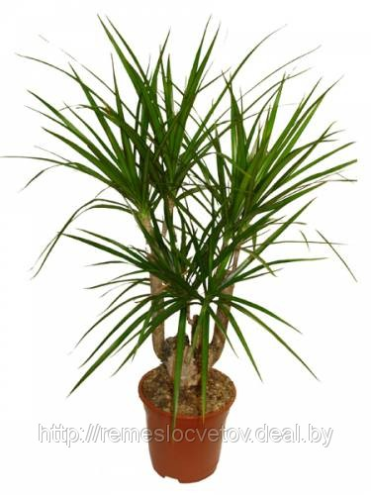
ДРАЦЕНА
Драцена считается неприхотливым теневыносливым растением, которое хорошо растет, даже если находится далеко от окна. Самыми «стойкими» являются растения, которые имеют зеленые листья

Температура. Летом драцену можно выставлять на улицу с защитой от воздействия солнца. В зимнее время (период покоя) они хорошо растут в помещениях с температурой максимум 12°C.
Полив. Драцену следует поливать по мере высыхания земли. Если ее достаточно поливать и подкармливать раз в пару недель (на время вегетации – с марта по август), то в благодарность растение будет интенсивно расти. Чересчур частый полив может привести к гниению стебля и корней, поэтому при появлении сомнений лучше недоливать, чем переливать.
В зимнее время растение поливают и удобряют не более одного раза в месяц. С октября по январь – у драцены период покоя, при котором растению необходима постоянная температура не менее +18°C. Если у него начинают подсыхать края листьев, то это говорит о неправильном поливе. Чтобы обеспечить драцене комфортное существование, необходимо поддерживать нормальную или повышенную влажность воздуха. Именно поэтому в отопительный период ей нужно опрыскивание не менее оного раза в неделю. Не стоит забывать и про вытирание пыли с листьев, которая мешает им дышать
Пересадка драцены осуществляется раз в 3 года, а молодого растения – раз в год.

Размножение Драцену можно размножить при помощи верхушечных, стеблевых черенков, воздушных отводков, кусочков стеблей. После того как она сильно разрастется, можно обрезать и посадить ее черенки. Нижний конец черенка заглубляют в землю для рассады, а сверху натягивают полиэтиленовый пакет.

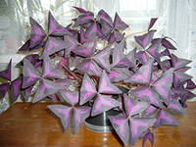
КИСЛИЦА
Регионом происхождения является Европа, например, в Германии она именуется как «Кислый клевер», за свою схожесть с этим растением и приятный кислый вкус молодых побегов. Вкус этот обусловлен содержанием щавелевой кислоты.
Освещение
Оптимальным местом для размещения горшка с растением будет хорошо освещенный подоконник с рассеянным светом, но в летнее время все же желательно его притенять во избежание появления ожогов. Нежелательно размещать горшок с кислицей на северной стороне дома, там будет чувствоваться недостаток освещения, вследствие чего стебли будут сильно вытягиваться, листья мельчать и тускнеть, а вскоре, растение перестанет цвести.
Температура
Для комнатного содержания оптимальной температурой считается +20-25 градусов, сопровождаемой регулярным поливом, опрыскиванием и возможной подкормкой комплексным удобрением. В зимний период кислице треугольной требуется покой: допустимая температура зимой +12-18 градусов, при постепенном сокращении полива. После зимовки, при удачном расположении, кислицу рекомендуется подстригать, что стимулирует пробуждение, более активный рост молодых побегов и пышное цветение.
Размножение Чаще всего, кислица треугольная размножается клубеньками, но, в некоторых случаях, возможно семенами и черенками. Но, все же, наиболее удобным и простым способом размножения растения, является именно способ укоренения клубеньками. Лучший период для пересадки растения - первая половина весны.
КТЕНАНТА
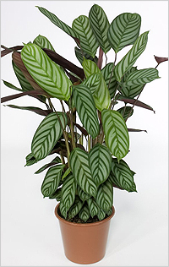
Ктенанта довольно капризное растение для выращивания в домашних условиях. Место ее естественного обитания – нижний ярус влажного тропического леса. В домашних условиях ктенанта нуждается в таких же условиях: постоянная температура, никаких сквозняков, высокая влажность.
Освещение и местоположение. Ктенанта относительно нетребовательна к освещению. Она может расти и в северной комнате, но больше подойдет западное окно или место на приставном столике недалеко от южного окна.
Очень важный момент - нельзя располагать ктенанту на сквозняке, вблизи окна, которое открывается для проветривания.
Температура. Температура содержания для ктенанты в домашних условиях должна быть постоянная в пределах 20-25 градусов на протяжении всего года, дневная и ночная температура примерно одинаковая.
Влажность воздуха. Все марантовые требуют повышенной влажности воздуха, их нужно часто опрыскивать. При недостатке влажности листья у растения скручиваются. Полезно периодически промывать ктенанту под теплым душем, но капли не должны оставаться на листьях.
Полив. Поливать регулярно отстоянной мягкой водой. Субстрат не должен пересыхать и не должен закисать от избытка влаги. Вода не должна быть холодной.
Если зимой в доме температура более низкая, чем летом, то поливать меньше.
Пересадка. Пересаживают ежегодно весной в широкие горшки с хорошим дренажем. Корневища рекомендуют покрывать влажным мхом.
Размножение Размножить ктенанту не сложно делением корневища при пересадке весной. Пока новые растения не укоренятся, лучше горшки накрыть полиэтиленовым пакетом.

